TRƯỜNG ĐẠI HỌC CÔNG NGHIỆP TP.HCM
KHOA CÔNG NGHỆ THÔNG TIN


TIỂU LUẬN MÔN HỌC
NHẬP MÔN PHÂN TÍCH DỮ LIỆU VÀ AI

Đề tài
PHÂN TÍCH VÀ DỰ ĐOÁN CHỈ SỐ PHÁT TRIỂN QUỐC GIA
Nhóm Sinh Viên Thực Hiện: Nhóm 12

Giảng viên: Ths. Phạm Thị Xuân Hiền
Nhóm thực hiện: Nhóm 12
Tên lớp học phần: DHKTPM20A
Mã lớp học phần: 420301779103

Tp. Hồ Chí Minh
Học kỳ I Năm Học: 2025 -2026
DANH SÁCH THÀNH VIÊN NHÓM

MSSV | Họ và tên | Vai trò
24732091 | Nguyễn Dương Khang | Trưởng nhóm
24708481 | Đào Gia Huy | Thành viên
24713011 | Lê Ngọc Quỳnh Hương | Thành viên
24699081 | Võ Tiến Đạt | Thành viên
24701641 | Nguyễn Ngọc Hoàng | Thành viên

Mục lục
PHẦN I. STAGE 1 – THU THẬP VÀ TÍCH HỢP 4
1.1. Bài toán và hai nguồn dữ liệu thực 4
1.2. Data lineage: concat và merge 5
1.3. Đối chiếu dữ liệu World Bank vs Gapminder 5
1.4. Dữ liệu động và chuẩn hóa kết quả 6
1.5. Chiến lược xử lý thiếu theo kiểu dữ liệu 6
1.6. Kiểm chứng bằng Terminal 7
PHẦN II. DATABASE, CLEANING & EDA 7
2.1. Hai mô hình lưu trữ dữ liệu 7
2.2. Kiểm tra thiếu trong Master AI 8
2.3. 10 BIỂU ĐỒ EDA & SO WHAT? 10
PHẦN III. STAGE 2 – KIẾN TRÚC ML 15
3.1. Đặc trưng đầu vào và mục tiêu 15
3.2. PCA – chọn số thành phần 15
3.3. K-MEANS & SO SÁNH CÓ/ KHÔNG PCA 17
3.4. PHÂN TÍCH HAI CỤM – BUSINESS INTERPRETATION 19
3.5. Regression – Linear vs Decision Tree 19
3.6. REGRESSION DIAGNOSTIC & CLASSIFICATION 21
3.7. Classification – Logistic vs Decision Tree 21
PHẦN IV. GIAO DIỆN & TRẢI NGHIỆM NGƯỜI DÙNG 23
4.2. BẰNG CHỨNG UI ĐÃ CHẠY THỰC TẾ 24
PHẦN V. KHUYẾN NGHỊ VÀ HẠN CHẾ 25
5.1. Ba đề xuất dựa trên kết quả dữ liệu 25
5.2. Giới hạn cần ghi công khai 25
TÀI LIỆU THAM KHẢO 26

PHẦN I. STAGE 1 – THU THẬP VÀ TÍCH HỢP

1.1. Bài toán và hai nguồn dữ liệu thực
Nguồn | Phạm vi / cấu trúc | Vai trò
Gapminder (Plotly) | 1.704 dòng · 142 quốc gia · 1952–2007; country, continent, year, population, gdp_per_capita, life_expectancy, ISO | Nguồn ML chính, GDP/dân số, tham chiếu khi so sánh
World Bank – Life expectancy | 1.400 dòng chuẩn hóa · 140 mã quốc gia · ISO3, year, life expectancy | Nguồn dữ liệu tuổi thọ độc lập để kiểm tra và tích hợp

Gapminder từ plotly.express.data.gapminder() là dữ liệu lịch sử có bản gốc công khai; tệp source_gapminder_original.csv giữ dấu vết nguồn. World Bank dùng chỉ tiêu SP.DYN.LE00.IN (Life expectancy at birth, total), lấy theo JSON công khai, lưu file thô riêng và chuẩn hóa ISO3/năm. Hai bộ dữ liệu có thể khác cách cập nhật/phương pháp đo, do đó không tự động gộp hai giá trị tuổi thọ làm một.
Phát hiện và sửa metadata ISO: Plotly gán cùng KOR cho “Korea, Dem. Rep.” và “Korea, Rep.” trong dữ liệu ban đầu. Bảng xử lý hiệu chỉnh Triều Tiên thành PRK, không sửa ảnh chụp/file nguồn gốc. Khóa quốc gia–năm được kiểm tra duy nhất sau hiệu chỉnh.

1.2. Data lineage: concat và merge
Bước | Đầu ra | Giải thích
Chuẩn hóa | country, continent, iso_alpha, year, life_expectancy, data_source | Căn chỉnh tên cột, kiểu dữ liệu, phân định từng nguồn
pd.concat | unified_static_master_multisource.csv · 3.104 dòng | Nối dọc 1.704 Gapminder + 1.400 World Bank, khóa source+ISO+year duy nhất
pd.merge | multisource_with_dynamic.csv · 3.104 dòng | Left Join khóa ISO+year/record_id với ngữ cảnh kinh tế và dữ liệu mô phỏng
Cleaning | multisource_clean.csv · 3.104 dòng | Kiểm chứng không còn NaN và không trùng khóa theo nguồn
ML dataset | master_clean.csv · 1.704 dòng | Một quan sát duy nhất cho mỗi country-year, không nhân đôi khi train/test

Left Join được chọn để bảo toàn toàn bộ dòng quan sát của mỗi nguồn trong bảng đa nguồn; các biến kinh tế và chỉ số sim_* của dòng World Bank được nối từ bảng Gapminder cùng country-year (KHÔNG phải chỉ số do World Bank công bố). Mọi giá trị được giữ cột data_source và economic_data_source để truy xuất nguồn.
Phân biệt quan sát theo nguồn (3.104 dòng) và đơn vị thống kê quốc gia–năm duy nhất (1.704).

1.3. Đối chiếu dữ liệu World Bank vs Gapminder
Chỉ tiêu đối chiếu | Kết quả
Bản ghi so sánh (có cả 2 giá trị) | 1.394
Chênh lệch tuyệt đối trung bình | 1,795 năm
Chênh lệch tuyệt đối trung vị | 0,99 năm
Chênh lệch lớn hơn 5 năm | 113 bản ghi
Thiếu tuổi thọ World Bank | 6 bản ghi; đều là West Bank and Gaza các năm 1962–1987

Những sai khác lớn gồm Rwanda (1992, 20,798 năm), Bosnia and Herzegovina (1992, 20,211 năm), Cambodia (1977, 19,925 năm). Đây là sai khác nguồn, chưa đủ bằng chứng khẳng định nguồn nào “đúng”. Báo cáo không suy luận nguyên nhân nếu chưa có dữ liệu phiên bản/phương pháp riêng theo quốc gia.

1.4. Dữ liệu động và chuẩn hóa kết quả
Các cột động sinh bằng numpy.random.default_rng(seed=20261010), phụ thuộc có kiểm soát vào log(GDP/người), năm và nhiễu xác suất: sim_health_index, sim_education_index, sim_trend_index (0–100), sim_policy_group. Đây là **dữ liệu mô phỏng**, chỉ dùng để minh họa quy trình tích hợp/EDA và khả năng nhập liệu UI; không dùng như bằng chứng về đầu tư thực tế của chính phủ.

1.5. Chiến lược xử lý thiếu theo kiểu dữ liệu
Trường | Quy tắc | Bằng chứng
World Bank life_expectancy (6 ô) | Tham chiếu Gapminder cùng record_id; giữ life_expectancy_original và flag imputed | worldbank_missing_value_audit.csv
sim_health_index (174 ô trên bảng đa nguồn) | Median theo châu lục, sau đó median toàn cục dự phòng | multisource_imputation_report.csv
sim_education_index (224 ô) | Median theo châu lục | multisource_imputation_report.csv
sim_trend_index (139 ô) | ffill/bfill trong từng quốc gia, median dự phòng | multisource_imputation_report.csv
sim_policy_group (153 ô) | Nhãn Unknown | multisource_imputation_report.csv

Kết quả kiểm chứng từ Terminal: trước xử lý có 690 ô mô phỏng bị thiếu và 6 ô tuổi thọ World Bank. Sau xử lý bảng đa nguồn có 3.104 dòng, 0 ô thiếu, 0 khóa trùng dạng data_source+iso_alpha+year, 0 xung đột giá trị mô phỏng giữa hai nhà cung cấp của cùng record_id. So sánh phân phối được lưu trong multisource_distribution_impact.csv. Không coi 690 là số quan sát thiếu độc lập do 1.400 dòng World Bank dùng lại sim_* theo khóa quốc gia–năm.

1.6. Kiểm chứng bằng Terminal
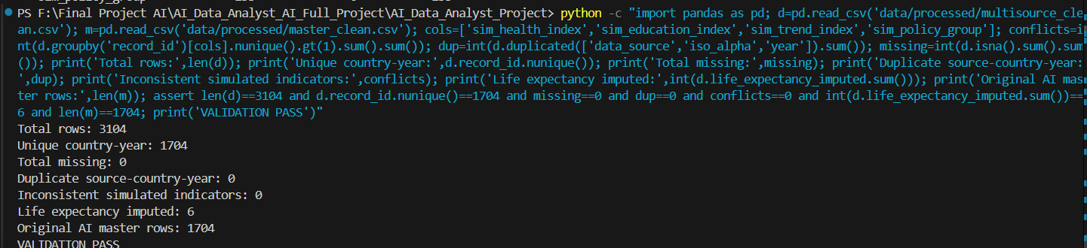
Hình minh chứng: VALIDATION PASS – 3.104 dòng / 1.704 khóa country-year / 0 giá trị thiếu / 0 xung đột.
Không thay thế dữ liệu train đã kiểm thử bằng bảng 3.104 dòng trước khi có bước hợp nhất và đánh giá lại mô hình.

PHẦN II. DATABASE, CLEANING & EDA

2.1. Hai mô hình lưu trữ dữ liệu
Nền tảng | Chức năng | Xác minh
SQLite (quan hệ) | master_sparse, master_clean, master_with_clusters; đọc ngược bằng pandas.read_sql | 1.704 dòng sạch / khóa record_id duy nhất
ChromaDB (vector) | PersistentClient; collection country_year_embeddings; vector từ 7 PCA components | ingested=true; count=1704; dimensions=7; nearest neighbor query

ChromaDB đã được chạy thành công trên Windows sau khi đồng bộ scikit-learn 1.8.0; thông tin nạp nằm trong reports/chroma_status.json. Đây là dữ liệu embedding của tập Gapminder dùng ML, chưa đồng bộ bảng đa nguồn 3.104 dòng.
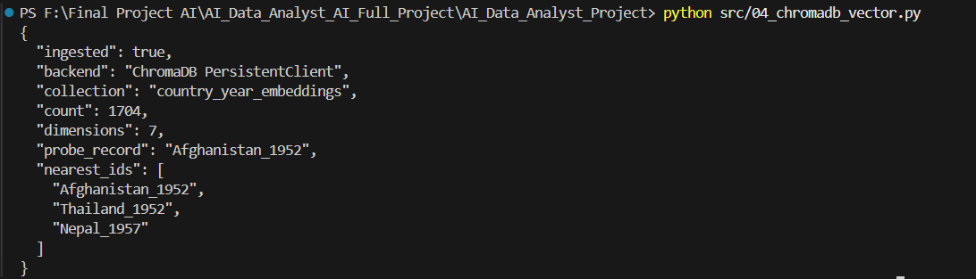
Hình: kết quả upsert và truy vấn tương tự ChromaDB trên máy nhóm.

2.2. Kiểm tra thiếu trong Master AI
Ở nhánh ML 1.704 dòng, 375 ô thiếu nằm hoàn toàn trong 4 trường giả lập: sim_health_index=94, sim_education_index=119, sim_trend_index=77, sim_policy_group=85. Sau median/mode/ffill-bfill theo nhóm hợp lệ, 0 ô còn thiếu, không xóa quan sát. Thống kê trước/sau được xuất độc lập để kiểm tra biến dạng phân phối.

Phương pháp EDA | Chỉ tiêu/biểu đồ
Univariate | Mean, Median, Std, Skew, Kurtosis; IQR; histogram+KDE, boxplot, bar
Multivariate | Spearman correlation, numerical scatter, grouped boxplot, crosstab, stacked bar
Thời gian | Tuổi thọ trung bình theo năm và châu lục
Tính minh bạch | Insight “So What?” ngay sau từng hình; mã trong 02_storage_clean_eda.py

2.3. 10 BIỂU ĐỒ EDA & SO WHAT?
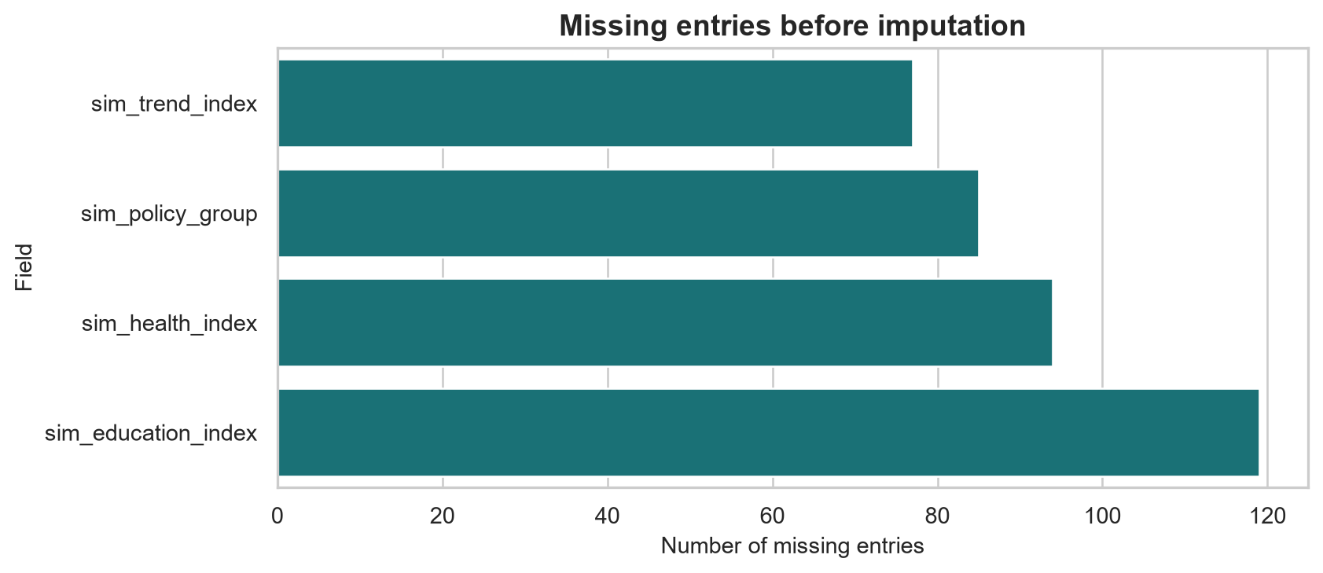
Hình 01 · Missingness trước làm sạch
SO WHAT? 375 ô bị thiếu ở nhóm sim_*, không phải dữ liệu thực. Giữ nguyên quan sát và chọn imputation theo kiểu biến.
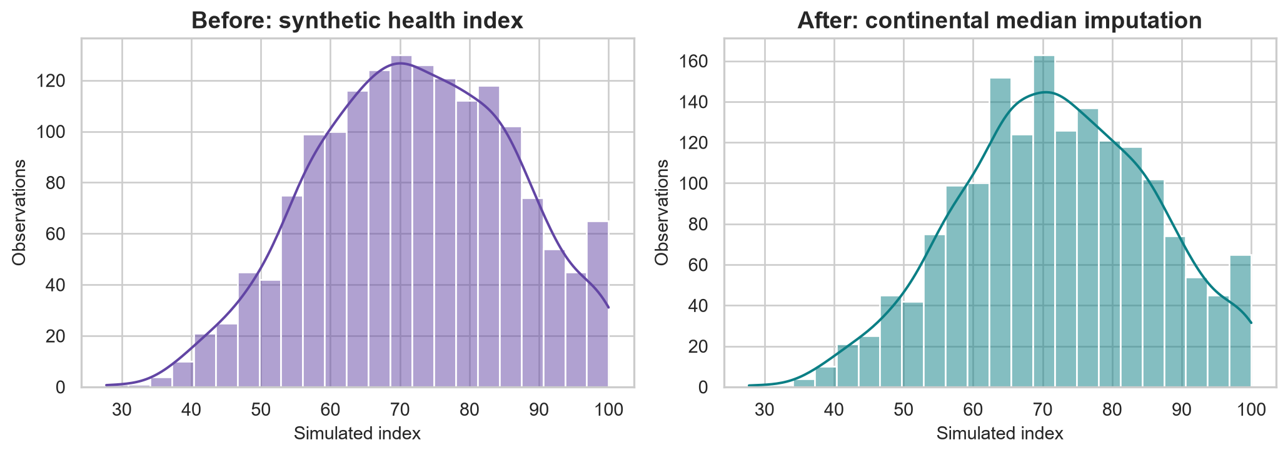
Hình 02 · Phân phối trước và sau điền thiếu
SO WHAT? Median theo vùng làm phân phối co gần trung tâm; thống kê trung bình chỉ thay đổi nhẹ nhưng không chứng minh imputation không thiên lệch.

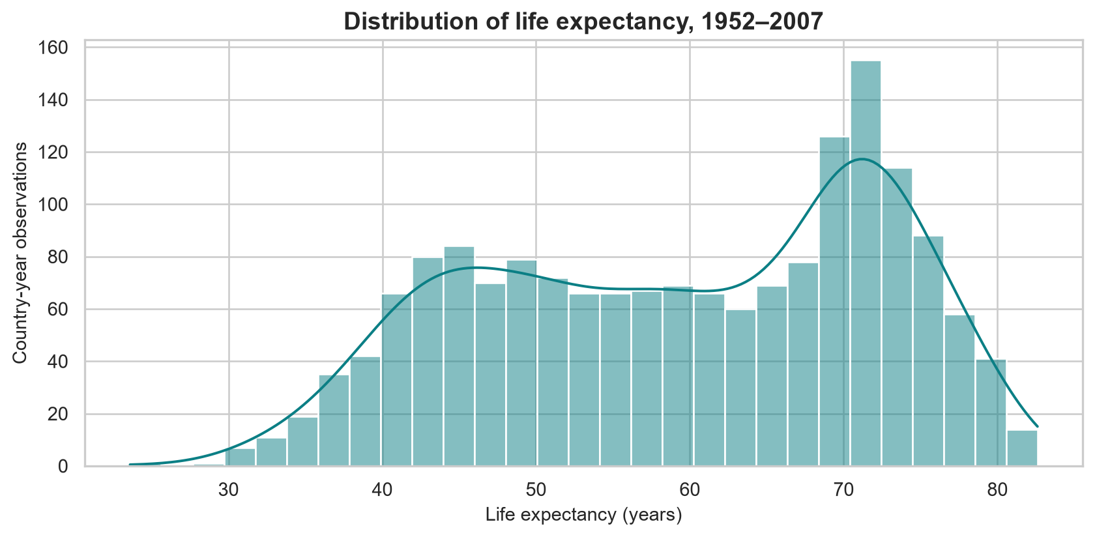
Hình 03 · Tuổi thọ lịch sử: histogram + KDE
SO WHAT? Tuổi thọ trung bình 59,47 năm trên toàn giai đoạn, không đại diện năm 2026. Year và continent cần được giữ trong mô hình.
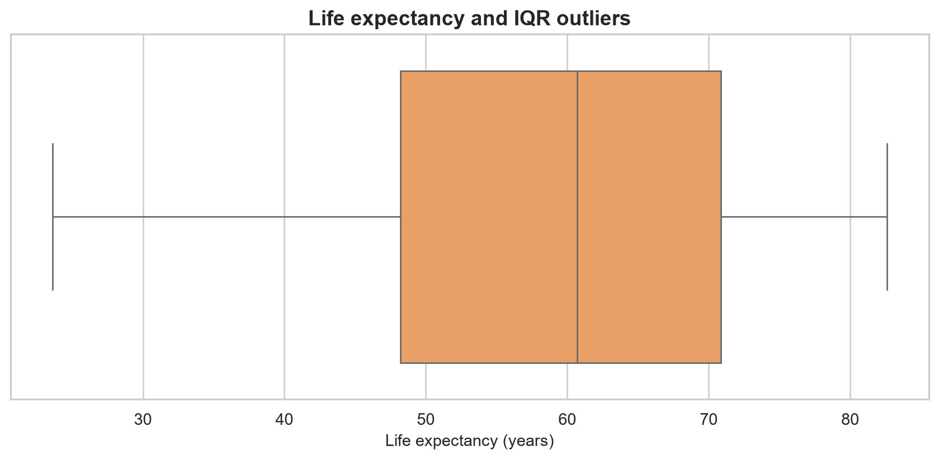
Hình 04 · Phát hiện ngoại lai IQR
SO WHAT? Không được tùy ý xóa quan sát ở phần đuôi phân phối; GDP và dân số dùng log1p để giảm độ lệch.

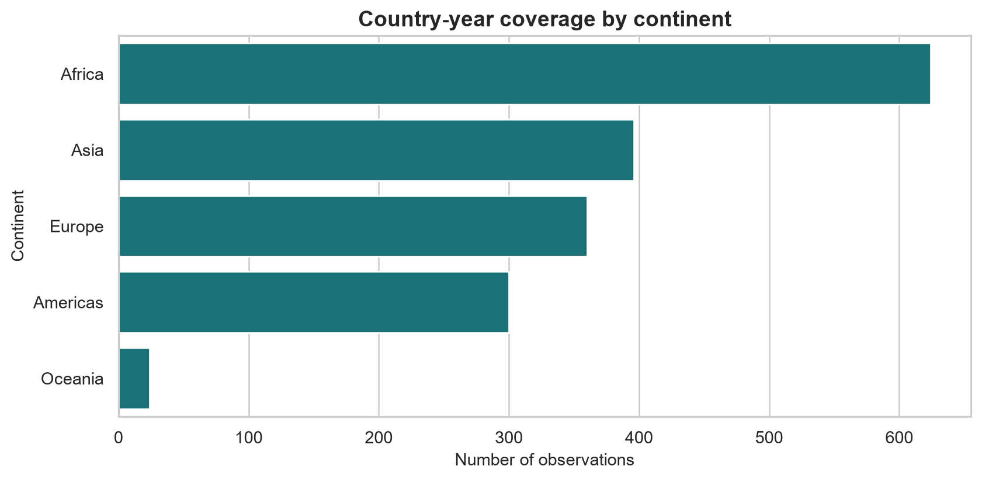
Hình 05 · Phân phối tần suất theo châu lục
SO WHAT? Kích thước mẫu không cân đối (Oceania rất ít); phân tầng theo châu lục khi chia danh sách quốc gia.
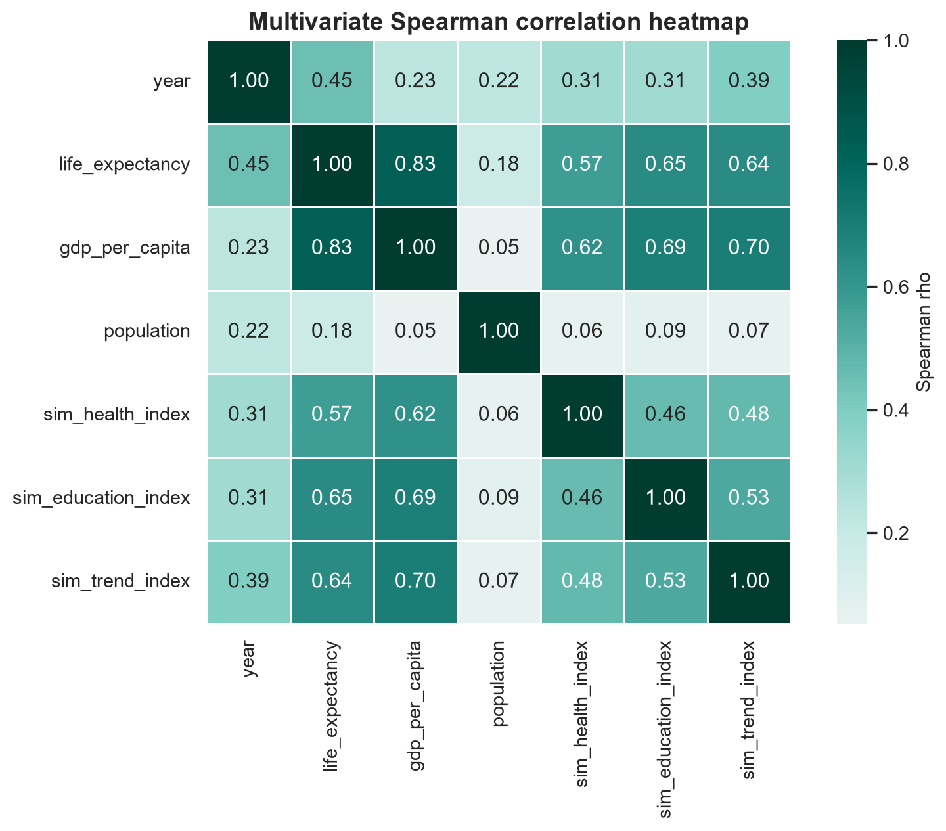
Hình 06 · Tương quan Spearman
SO WHAT? Spearman GDP/người và tuổi thọ = 0,8265: dự báo có tín hiệu, nhưng tương quan không xác định quan hệ nhân quả.

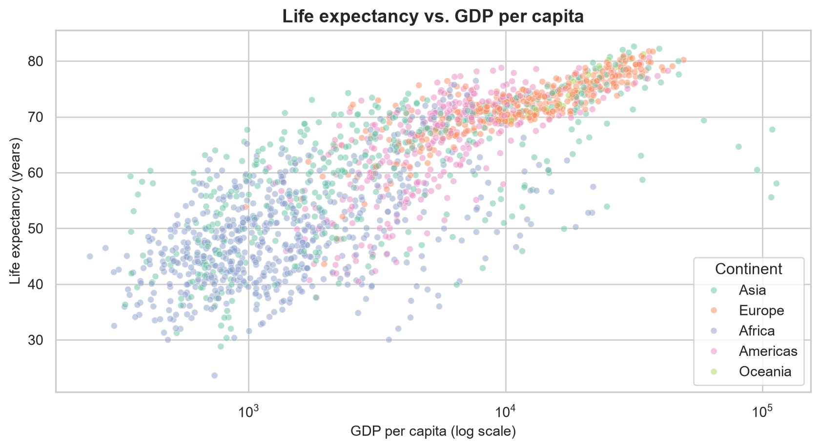
Hình 07 · Scatter GDP/người so với tuổi thọ
SO WHAT? Quan hệ nhìn chung đồng biến, có bão hòa; so sánh tuyến tính với cây quyết định để kiểm tra phi tuyến.
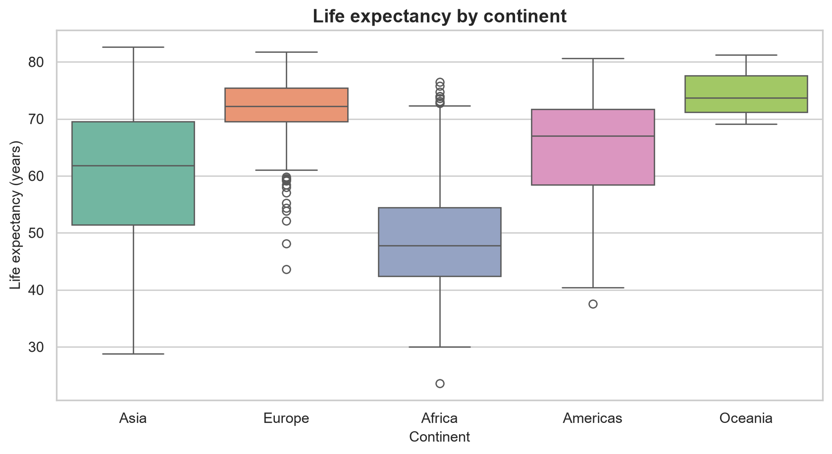
Hình 08 · Grouped box theo châu lục
SO WHAT? Độ phân tán giữa các vùng khác nhau; OneHotEncoder(continent) hữu ích nhưng không thay thế khác biệt riêng từng nước.

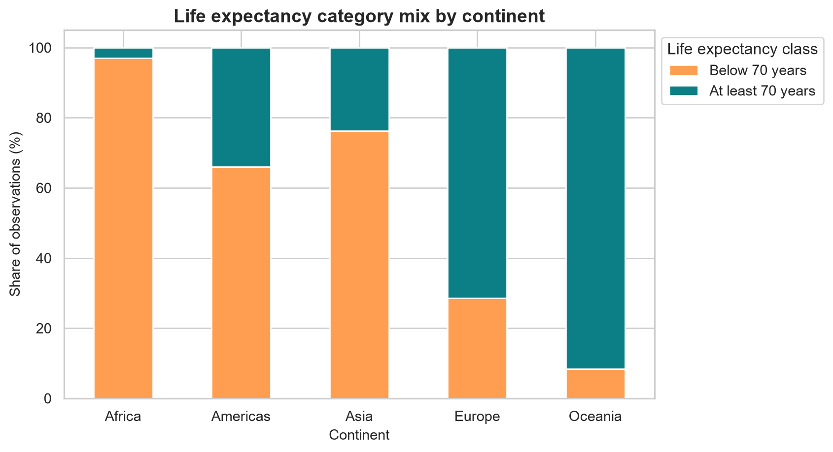
Hình 09 · Tỷ trọng nhãn tuổi thọ theo châu lục
SO WHAT? Tỷ lệ lớp ≥70 không đồng đều; cần theo dõi F1/Recall, không chỉ Accuracy.
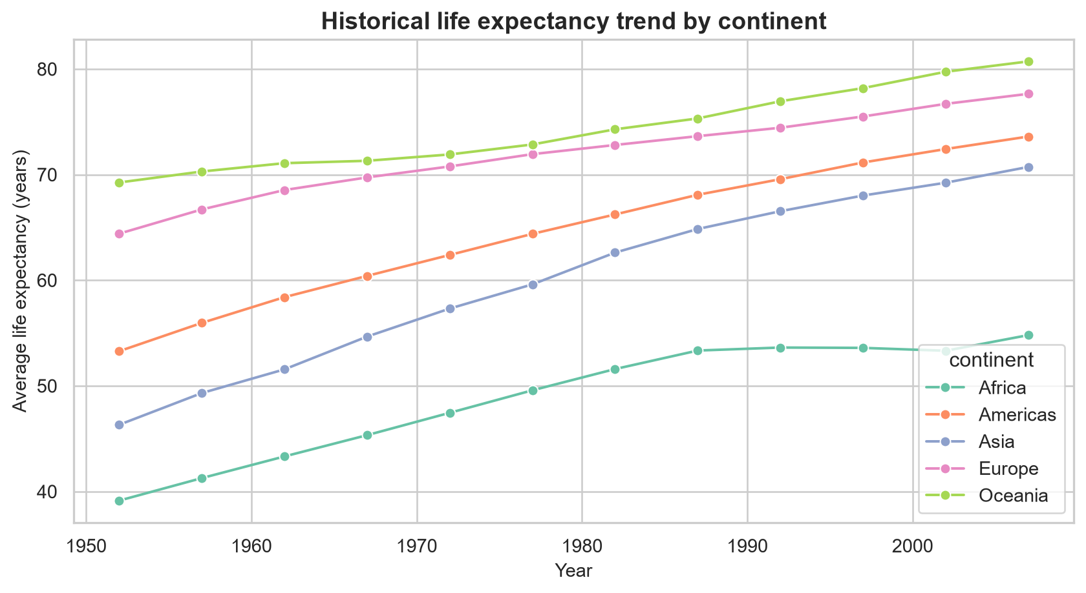
Hình 10 · Xu hướng tuổi thọ qua thời gian
SO WHAT? Tuổi thọ chung tăng nhưng mỗi nước xuất hiện 12 mốc: test phải tách theo quốc gia tránh rò rỉ thời gian cùng quốc gia.

PHẦN III. STAGE 2 – KIẾN TRÚC ML

3.1. Đặc trưng đầu vào và mục tiêu
Nhóm | Đặc trưng / mục tiêu
Numerical | year, log_population, log_gdp, sim_health_index, sim_education_index, sim_trend_index
Categorical | continent, sim_policy_group → OneHotEncoder(handle_unknown="ignore")
Regression target | life_expectancy (năm)
Classification target | target_high_life_expectancy = 1 khi tuổi thọ ≥ 70 năm
Clustering | Không sử dụng life_expectancy hoặc nhãn target khi fit PCA/K-Means

Đối với supervised learning, mọi bước StandardScaler/OneHotEncoder đều nằm trong Pipeline và chỉ fit trên tập train. Danh sách quốc gia được train_test_split(test_size=0.2, stratify=continent, random_state=42): 113 quốc gia train (1.356 dòng), 29 quốc gia test (348 dòng). Không có quốc gia trùng giữa train và test.

3.2. PCA – chọn số thành phần
PCA áp dụng sau StandardScaler và OneHotEncoder, chọn số thành phần nhỏ nhất đạt phương sai giải thích ≥ 90% và kiểm tra giới hạn 85%–95% theo đề. Kết quả là 7 principal components, bảo toàn 91,256% phương sai.
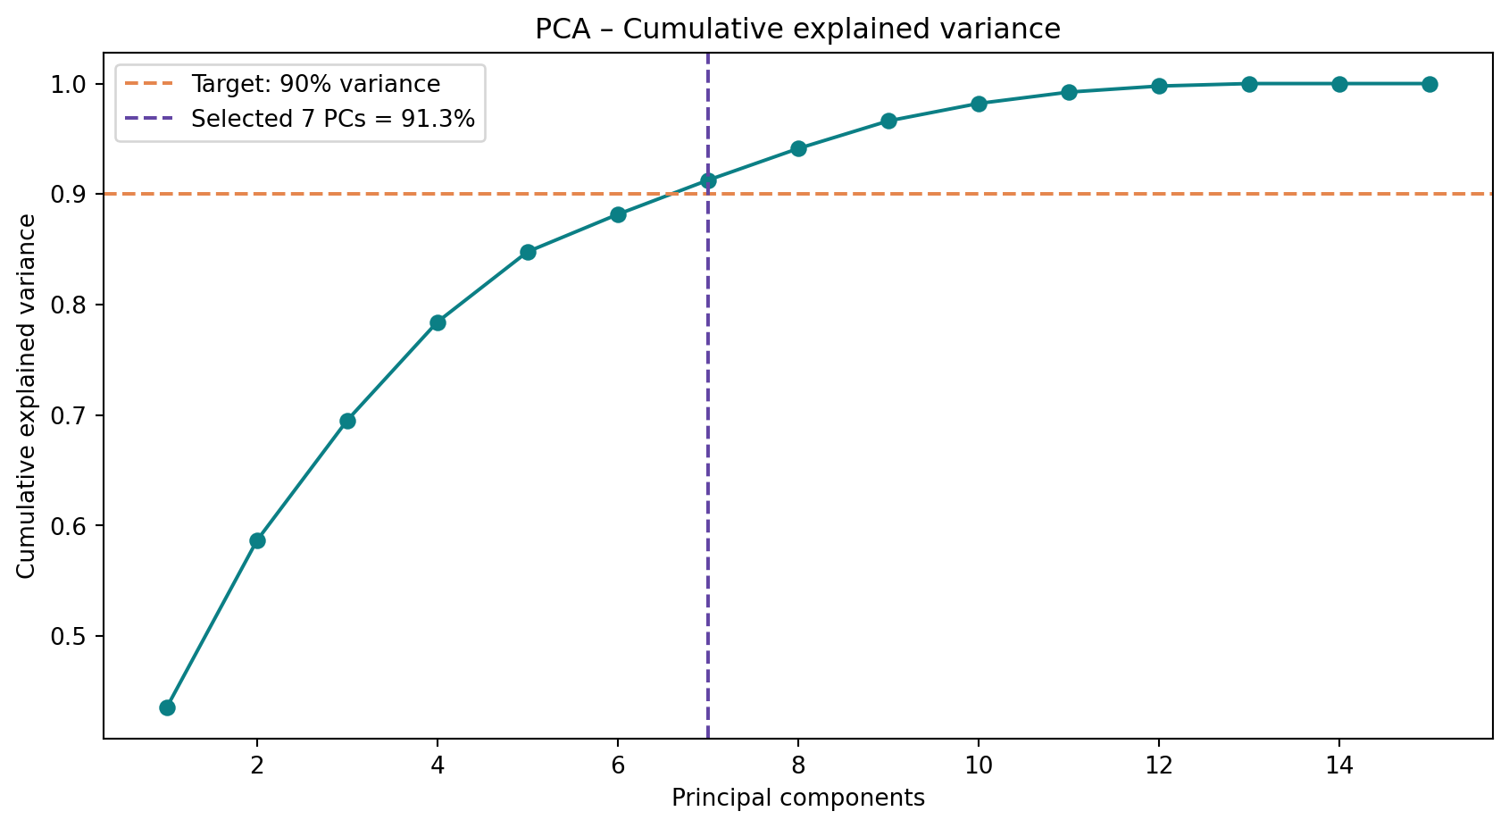
Hình 11 · Cumulative explained variance
SO WHAT? 7 PCs cân bằng lượng thông tin và độ phức tạp. Không diễn giải từng trục PCA như biến kinh tế–xã hội cụ thể nếu chưa khảo sát loading.

3.3. K-MEANS & SO SÁNH CÓ/ KHÔNG PCA
K thử từ 2 đến 8, sử dụng WCSS/Elbow và Silhouette. Tổ hợp được lựa chọn có Silhouette cao nhất là K=2 trong biểu diễn PCA. Vì các điểm silhouette đều dưới 0,3, đây là phân nhóm mức độ vừa, không nên gọi là các loại quốc gia “tốt/xấu”.
Biểu diễn (K=2) | Silhouette
Đặc trưng chuẩn hóa gốc | 0,2639
Sau PCA (7 chiều) | 0,2881
Chênh lệch | +0,0242 điểm

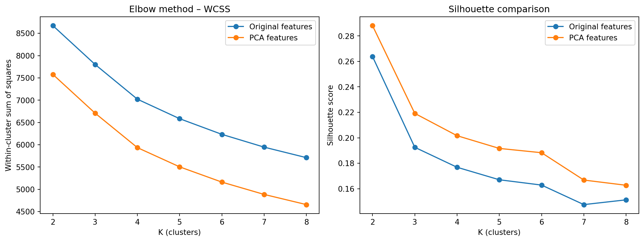
Hình 12 · WCSS và Silhouette theo K
SO WHAT? Chọn K dựa trên so sánh cả hai tiêu chí, không suy ra K tối ưu chỉ từ một đồ thị duy nhất.
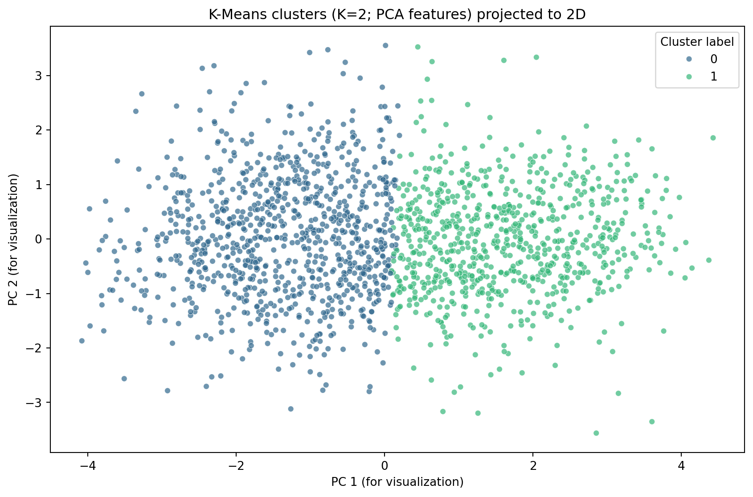
Hình 13 · Minh họa nhãn cụm trên không gian PCA 2D
SO WHAT? Màu cụm là nhãn K-Means được ánh xạ về master_with_clusters.csv. Hai trục vẽ minh họa không phải toàn bộ không gian 7 chiều khi huấn luyện.

3.4. PHÂN TÍCH HAI CỤM – BUSINESS INTERPRETATION
Chỉ tiêu | Cụm 0 | Cụm 1
Số dòng | 931 | 773
Tuổi thọ trung bình | 50,856 | 69,854
GDP/người trung vị (USD) | 1.367,899 | 9.867,085
Health index mô phỏng trung bình | 63,540 | 81,942
Tỷ lệ có tuổi thọ ≥70 | 2,4% | 61,1%

Cụm phản ánh khác biệt rõ về mức tuổi thọ và GDP của dữ liệu lịch sử; K-Means không dùng nhãn tuổi thọ trực tiếp khi fit. Health index trong bảng là chỉ số mô phỏng nên không thể suy ra chất lượng thực của hệ thống y tế. Cách đặt tên nên là “cụm 0/1” hoặc “nhóm hồ sơ chỉ tiêu” thay vì phân tầng giá trị quốc gia.

3.5. Regression – Linear vs Decision Tree
Thuật toán | MSE | RMSE (năm) | R²
LinearRegression | 38.056 | 6.169 | 0.778
DecisionTreeRegressor | 45.291 | 6.730 | 0.736

LinearRegression tốt hơn DecisionTreeRegressor với RMSE=6,169 năm và R²=0,778. RMSE phản ánh độ lệch dự đoán không nhỏ trên bộ quốc gia chưa thấy, vì vậy đây là demo học thuật chứ không phải công cụ ước lượng tuổi thọ chính thức.
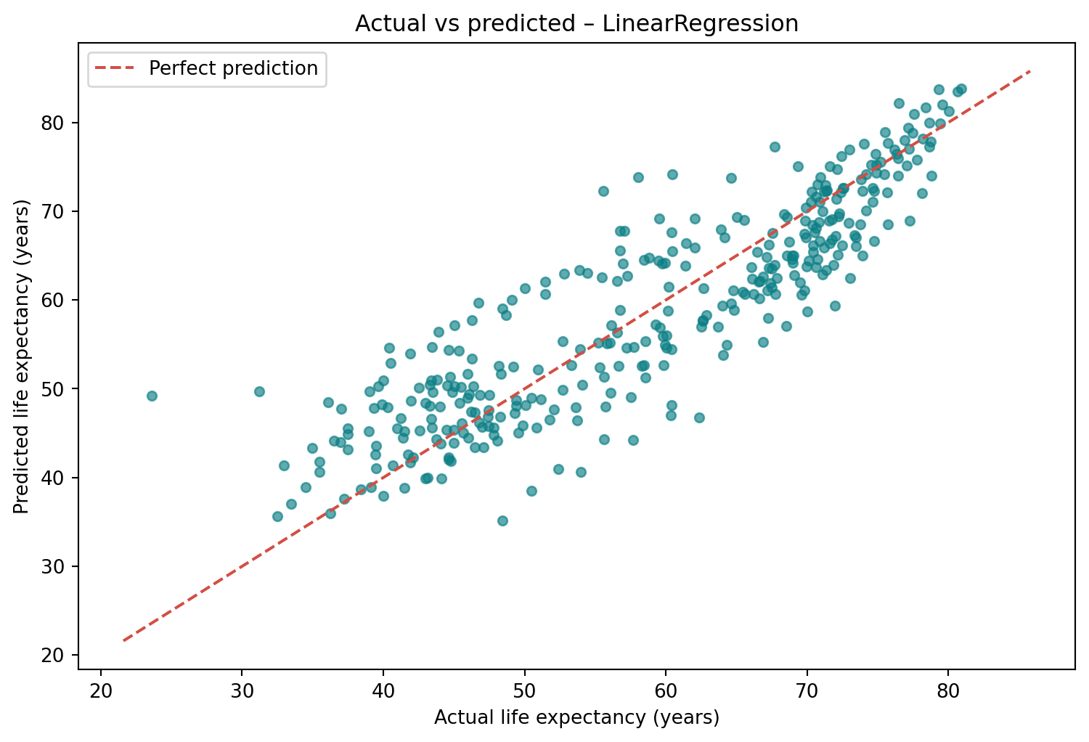
Hình 14 · Giá trị thực tế và dự đoán
SO WHAT? Độ lệch khỏi đường y=x phơi bày sai số; cần kiểm thử thêm theo vùng/thời gian thay vì chỉ dựa vào R² chung.

3.6. REGRESSION DIAGNOSTIC & CLASSIFICATION
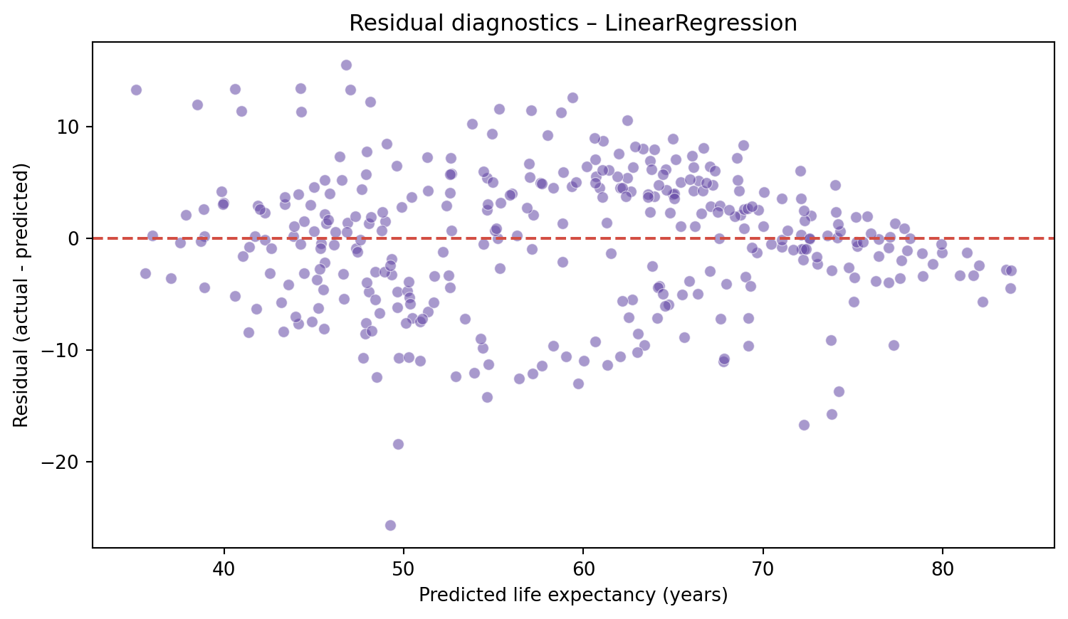
Hình 15 · Residual Plot
SO WHAT? Phần dư cho phép nhận biết cấu trúc lỗi; không tuyên bố mô hình không thiên lệch khi chưa có đánh giá sai số theo phân nhóm.

3.7. Classification – Logistic vs Decision Tree
Thuật toán | Accuracy | Precision macro | Recall macro | F1 macro
LogisticRegression | 0.871 | 0.833 | 0.862 | 0.845
DecisionTreeClassifier | 0.851 | 0.810 | 0.832 | 0.820

Tỷ lệ lớp train dưới 70 năm ≈70,65%, từ 70 năm trở lên ≈29,35%; chương trình tự chọn class_weight="balanced" nếu chênh lệch trên 1,5. Mô hình được chọn là LogisticRegression theo F1 macro = 0,8453, Accuracy = 0,8707; F1 positive = 0,7826. Nhãn tuổi thọ được tạo từ target gốc nhưng target này tuyệt đối không đưa vào X.
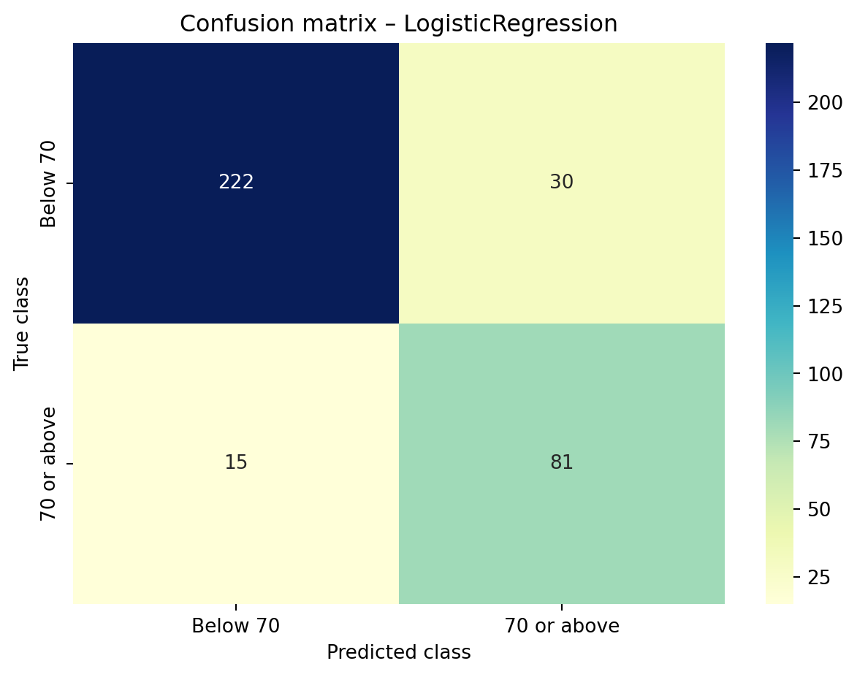
Hình 16 · Confusion Matrix mô hình phân loại thắng
SO WHAT? Ma trận đánh giá số lượng đoán đúng/sai cả hai lớp; cần xem Recall lớp ≥70 thay vì chỉ một con số Accuracy.

PHẦN IV. GIAO DIỆN & TRẢI NGHIỆM NGƯỜI DÙNG
Ứng dụng Gradio tại địa chỉ cục bộ 127.0.0.1:7860 gồm 4 tab: Dự đoán AI, Trực quan hóa, Kết quả đánh giá, Nguồn dữ liệu & Giới hạn. Người dùng chọn châu lục/năm, nhập dân số/GDP và các chỉ số mô phỏng để thực hiện suy luận trên mô hình đã lưu.
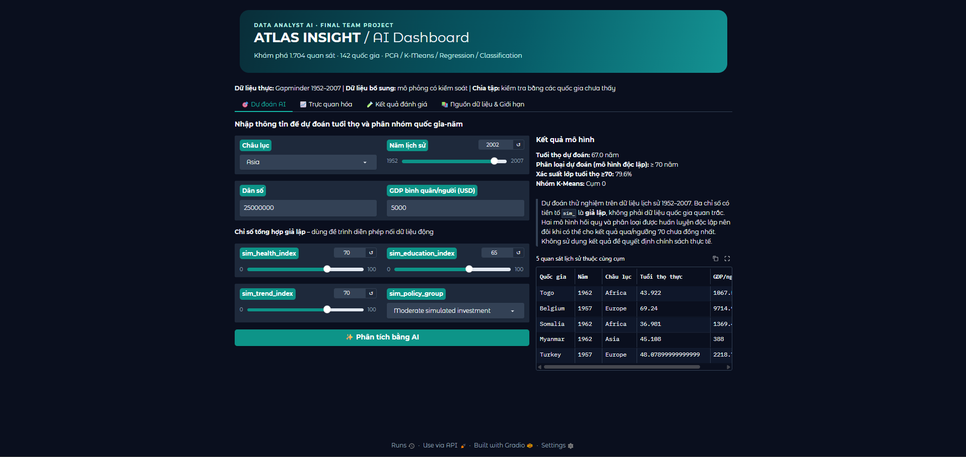
Hình UI-01: tab Dự đoán AI – ví dụ Asia năm 2002, tuổi thọ dự đoán ≈67,0 năm.
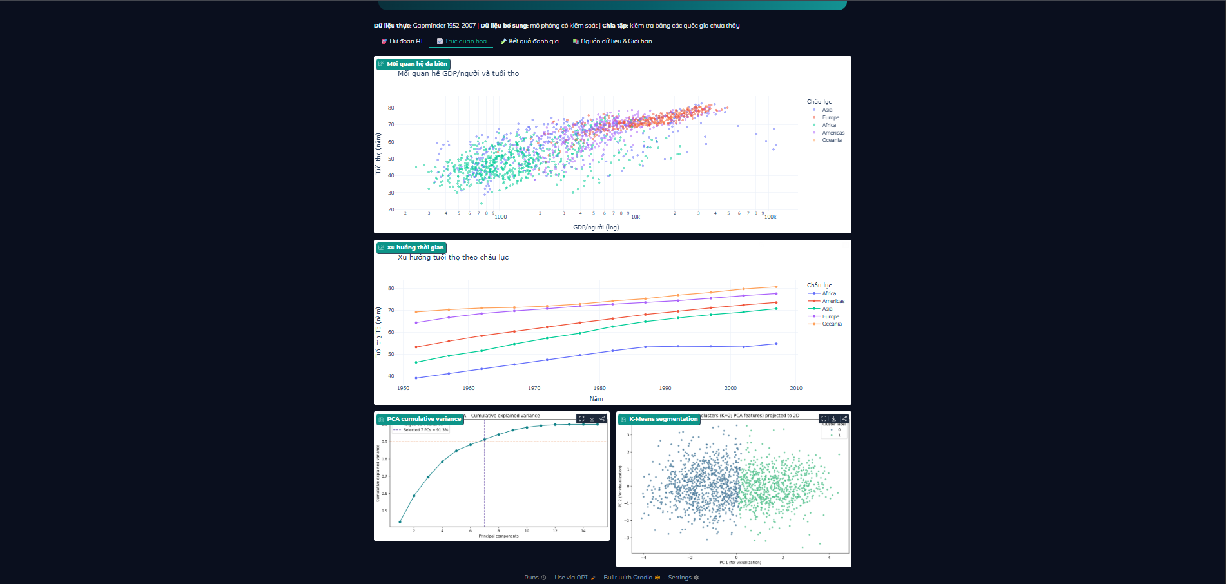
Hình UI-02: tab Trực quan hóa – Scatter, historical trend, PCA variance và K-Means.

4.2. BẰNG CHỨNG UI ĐÃ CHẠY THỰC TẾ
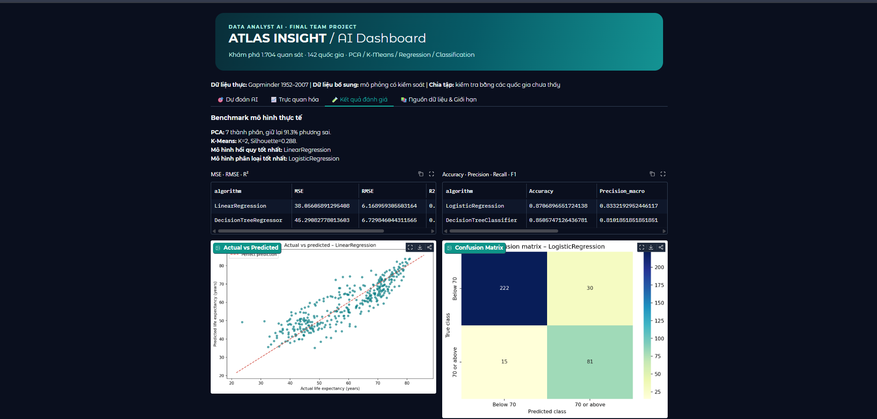
Hình UI-03: kết quả benchmark, metric đánh giá mô hình.
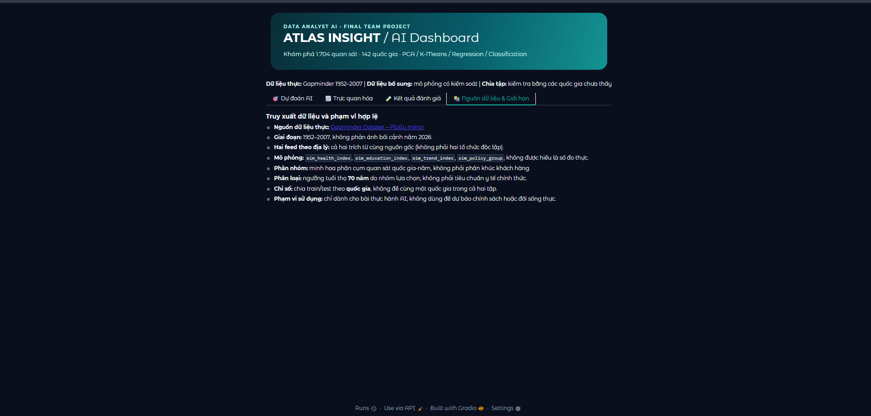
Hình UI-04: nguồn dữ liệu và giới hạn nghiên cứu hiển thị trong ứng dụng.
Ví dụ mô phỏng Europe năm 2007 với GDP/người 35.000 USD cho dự đoán tuổi thọ ≈83,9 năm, cụm K-Means=1. Không so sánh hai ca đầu vào rồi suy luận GDP là nguyên nhân duy nhất vì cả châu lục, năm và nhiều biến sim_* cũng thay đổi.
Chẩn đoán kết quả độc lập
Ở kịch bản Asia, hồi quy dự đoán ≈67,0 năm nhưng classifier trả xác suất nhãn ≥70 khá cao (≈79,6%). Hai mô hình độc lập được chọn theo metric khác nhau; sự không đồng thuận là vấn đề cần nêu rõ trong phần hạn chế và theo dõi khi triển khai.

PHẦN V. KHUYẾN NGHỊ VÀ HẠN CHẾ

5.1. Ba đề xuất dựa trên kết quả dữ liệu
01 Tập trung vào mối liên hệ giữa GDP và tuổi thọ
Spearman rho=0,8265 gợi ý GDP/người hữu ích cho dự báo. Phát triển trực quan hóa theo quốc gia–năm và chia nhóm theo châu lục, không dùng để kết luận nguyên nhân.
02 Phân tích riêng từng nhóm K-Means
Hai cụm có tuổi thọ trung bình 50,856 và 69,854 năm, silhouette chỉ 0,288. Sử dụng cụm để khám phá chứ không làm quy tắc chính sách hay xếp hạng quốc gia.
03 Ưu tiên minh bạch sai số của mô hình
RMSE 6,169 năm và F1 macro 0,845: hiển thị caveat dự báo, theo dõi sai số theo năm/châu lục, báo cáo các trường hợp hồi quy–phân loại mâu thuẫn.

5.2. Giới hạn cần ghi công khai
Gapminder chỉ bao phủ 1952–2007; không thể diễn giải kết quả như dự báo thực tế năm 2026.
Các cột sim_* được sinh bằng công thức thống kê, không phải quan trắc về y tế/giáo dục/chính sách.
Bảng đa nguồn 3.104 dòng có bản ghi trùng quốc gia–năm theo nhà cung cấp; không được nhân đôi dữ liệu khi huấn luyện.
World Bank trong nhánh concat chỉ có tuổi thọ; dân số/GDP và chỉ số sim_* trên dòng World Bank tham chiếu từ Gapminder.
6 giá trị thiếu World Bank được bổ sung bằng Gapminder, có provenance; 113 cặp so sánh có chênh lệch >5 năm.
Mô hình theo lịch sử, nhãn phân loại từ ngưỡng tuổi thọ; khả năng tổng quát ngoài phạm vi dữ liệu chưa được chứng minh.
Bonus Web Crawling và LLM/Ollama: có mã nguồn minh họa nhưng chưa chứng minh đã chạy và đạt ngưỡng dữ liệu.

TÀI LIỆU THAM KHẢO
Plotly Gapminder CSV: https://raw.githubusercontent.com/plotly/datasets/master/gapminderDataFiveYear.csv
Gapminder documentation: https://www.gapminder.org/data/
World Bank indicator SP.DYN.LE00.IN: https://data.worldbank.org/indicator/SP.DYN.LE00.IN
World Bank API: https://api.worldbank.org/v2/country/all/indicator/SP.DYN.LE00.IN?format=json&per_page=20000
Scikit-learn documentation: https://scikit-learn.org/stable/
Gradio documentation: https://www.gradio.app/docs
ChromaDB documentation: https://docs.trychroma.com/

